功能截圖

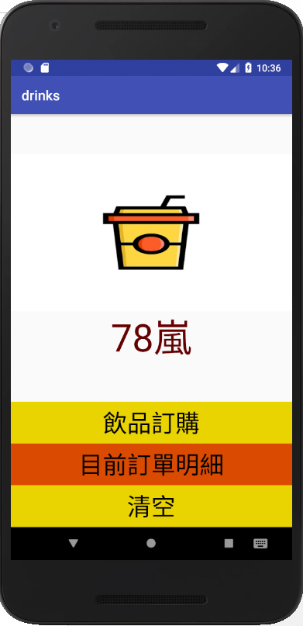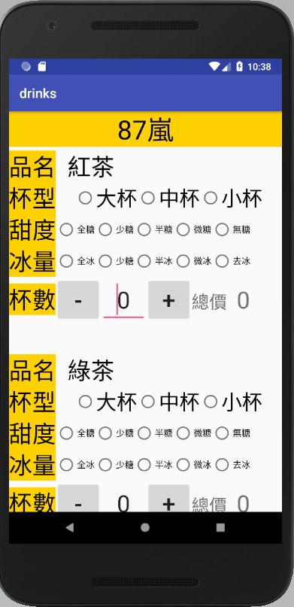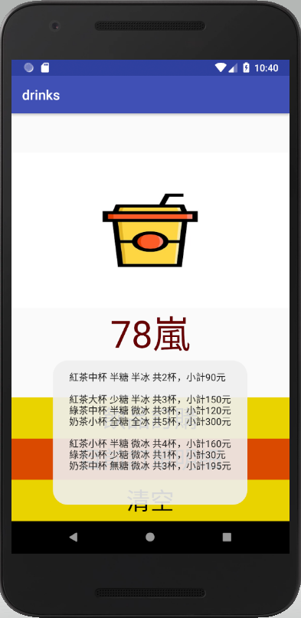

↑首頁 ↑訂購頁面 ↑呼叫訂購清單

功能項說明

「飲品訂購」- 進入到訂購頁面。

訂購流程 - 選擇欲訂購的飲品，杯型、甜度、冰量、數量後，拉到訂購頁面最下方，按下送出訂單按鈕，完成訂購流程。

「目前訂單明細」- 使用Toast列出所有訂單細項

「清空」- 把現有的訂購清單清除

程式碼截圖

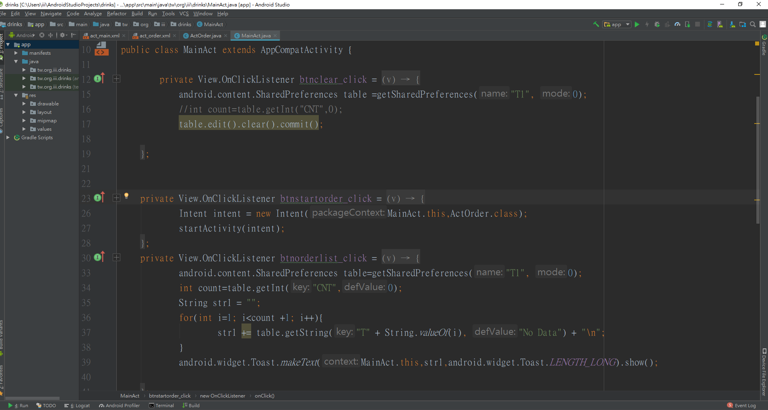

↑主頁面程式碼

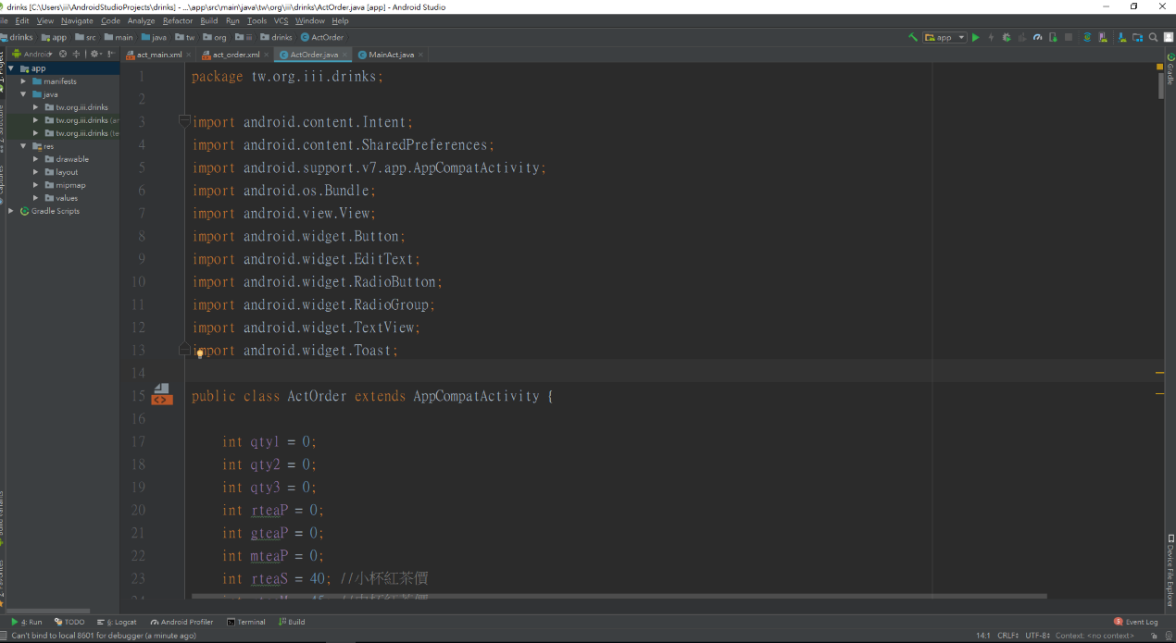

↑訂購畫面程式碼